视图与存储实验
一、实验目的
1掌握视图的insert，update，delete操作
2.掌握存储过程的创建与执行。
二、实验说明
数据库参考：http://202.192.67.1/class/IS_DB/%E5%AD%A6%E7%94%9F%E9%80%89%E8%AF%BE%E5%BA%93.txt
三、实验内容
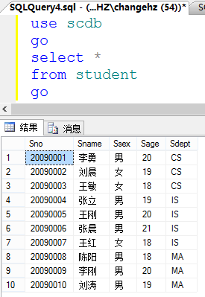
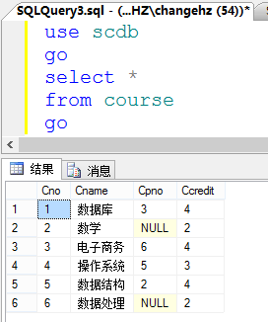
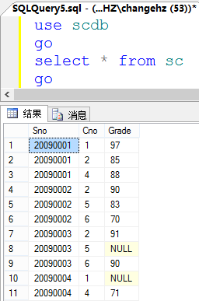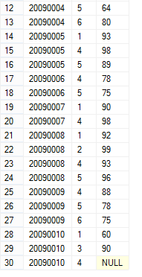

- 建立信息系学生的视图IS_Student。
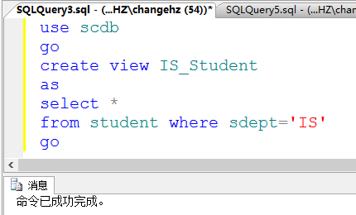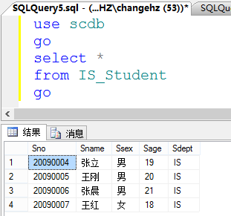

- 建立信息系学生的视图，并要求透过该视图进行的更新操作只涉及信息系学生。
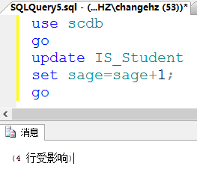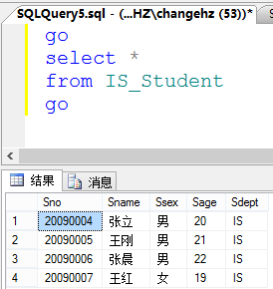

- 建立信息系选修了1号课程的学生视图。
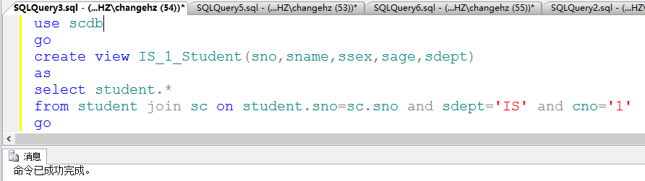
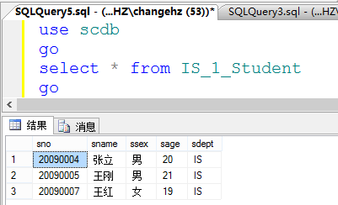

- 建立信息系选修了1号课程且成绩在90分以上的学生的视图S_G。
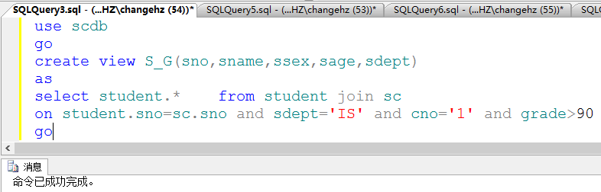
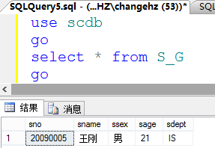
- 将学生的学号及他的平均成绩定义为一个视图。
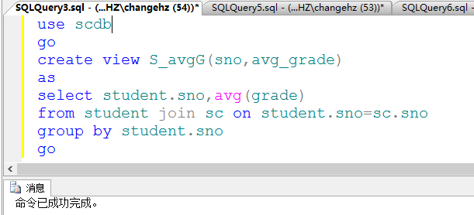
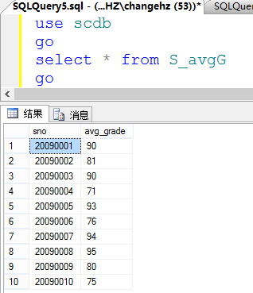
- 在信息系学生的视图IS_Student中找出年龄小于20岁的学生。
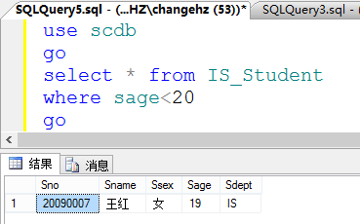

- 在S_G视图中查询平均成绩在90分以上的学生学号和平均成绩。
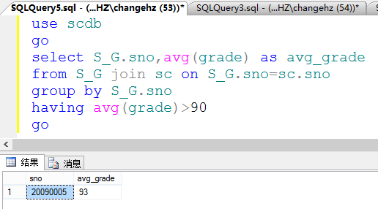

- 向信息系学生视图IS_Student中插入一个新的学生记录：2011029，赵新，20岁。
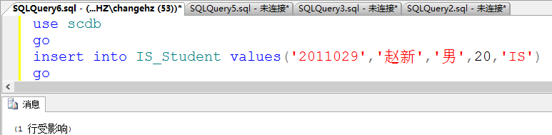
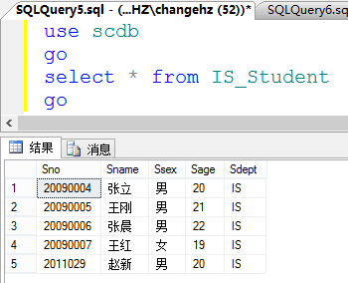
- 删除视图IS_Student中学号为2011029的记录。
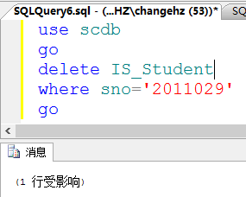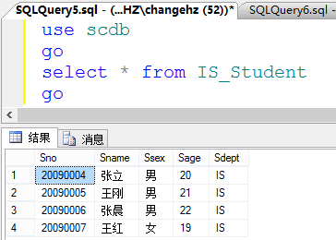

- 创建一个名为StuBy2009的存储过程，返回2009级的所有学生的信息。
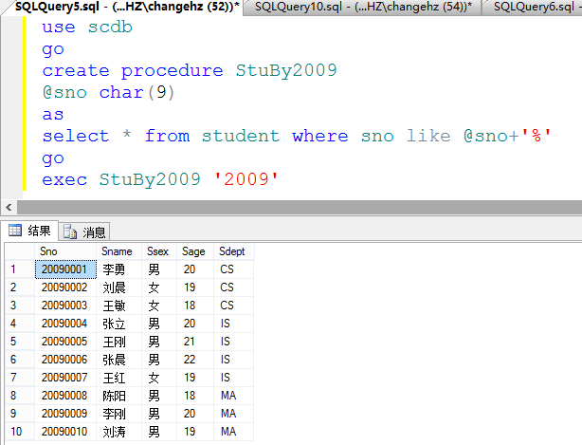

- 创建一个名为math_Student的存储过程，返回student表中数学系的学生信息。
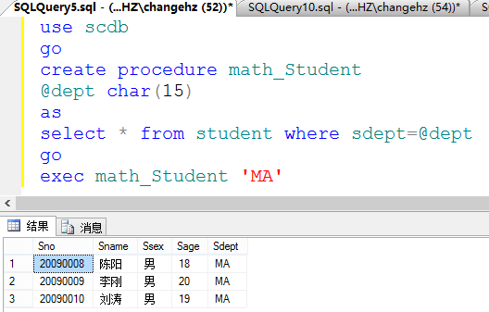

- 创建一个名为StuBySno的存储过程，该存储过程根据给定的学号显示相应学生的信息。
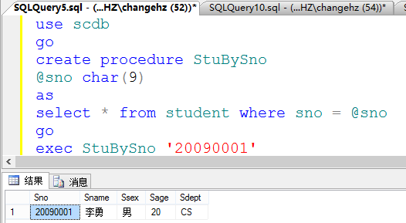

- 创建存储过程P_DeptNum，要求能根据用户给定的系代码，统计该系的人数，并将人数通过输出变量返回给用户。如要查询系代码为’MA’的学生人数。
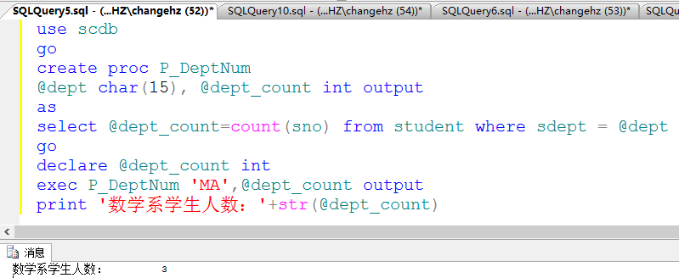

14. 创建存储过程Cou_credit，要求能根据用户给定的学分值，统计满足该学分值的课程数目，并把它返回给调用程序。如要统计2个学分的课程门数，如何调用上述存储过程？
